**Sementário**

Equipa para Educação Adaptada

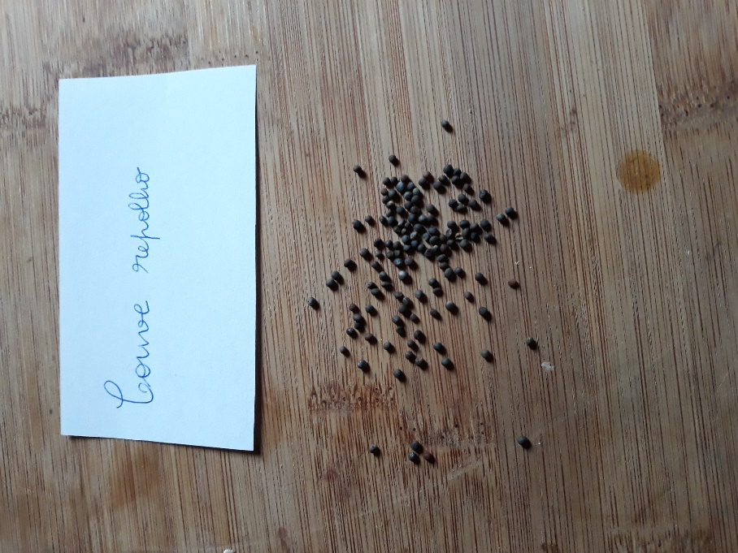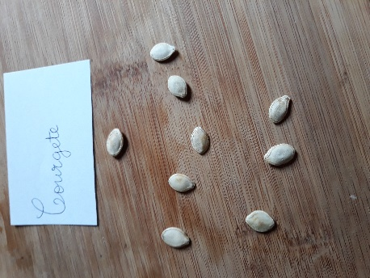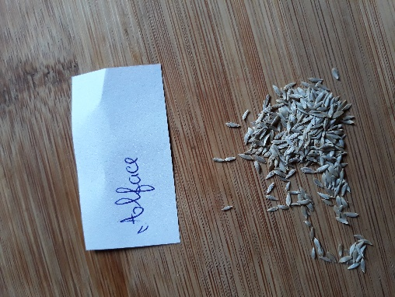

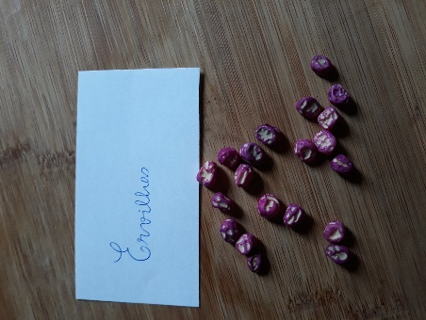

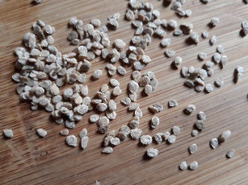

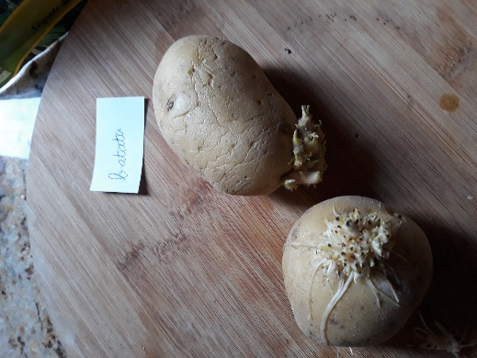

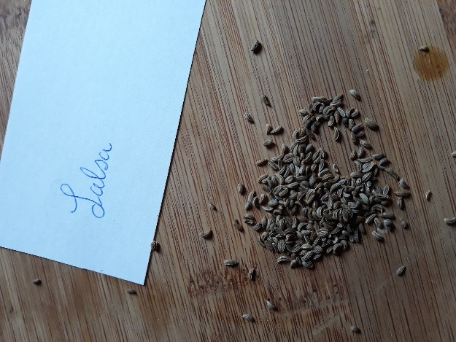

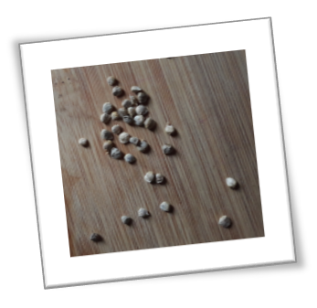

Horta Pedagógica

Escola Profissional de Aveiro

Introdução

A Escola Profissional de Aveiro assume-se como uma escola de igualdade de oportunidades proporcionando a todos os alunos momentos únicos de aprendizagem e de desafio.

Uma boa aquisição exige a criação de um ambiente rico e diversificado, em que os alunos «manipulem» objetos e ideias e «negoceiem» os seus significados.

A necessidade de tornar a aprendizagem dos fenómenos que ocorrem na Terra uma experiência estimulante, leva-nos a colocar o papel da descoberta nos alunos, que a passo e passo, efetuam uma viagem pela Horta semeando e explorando.

No mundo em que vivemos a ecologia tem que estar presente na vida de qualquer ser humano. Cada vez mais a sociedade impõe, cidadãos intervenientes, esclarecidos, responsáveis e com competências profissionais adaptadas à realidade.

Breve explicação do Projeto

Com a elaboração desta ficha técnica de sementes os alunos da Equipa para a Educação Adaptada (alunos com Necessidades Educativas Especiais) desenvolveram princípios e valores como o respeito pelo saber, pelos outros, pelo património natural e cultural, conduzindo-os à consciencialização ecológica e social, à construção da sua própria identidade e à intervenção cívica de forma responsável, solidária, crítica e inclusiva.

Os alunos da Equipa para a Educação Adaptada trabalharam de um modo inclusivo respeitando sempre a identidade de cada um.

Usufruíram de um conjunto de oportunidades fantásticas para o seu desenvolvimento, adaptando, modificando, explorando e melhorando continuamente as práticas.

**Nome: Alface**

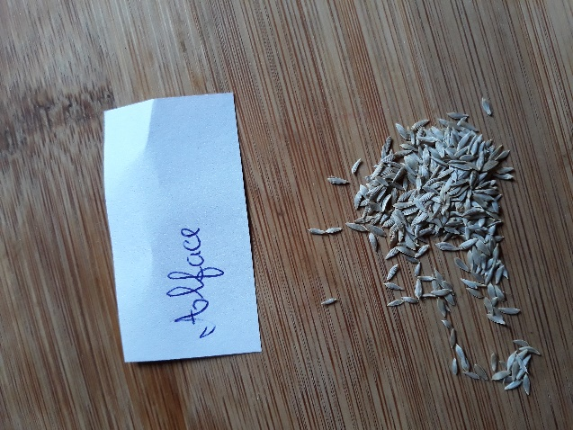

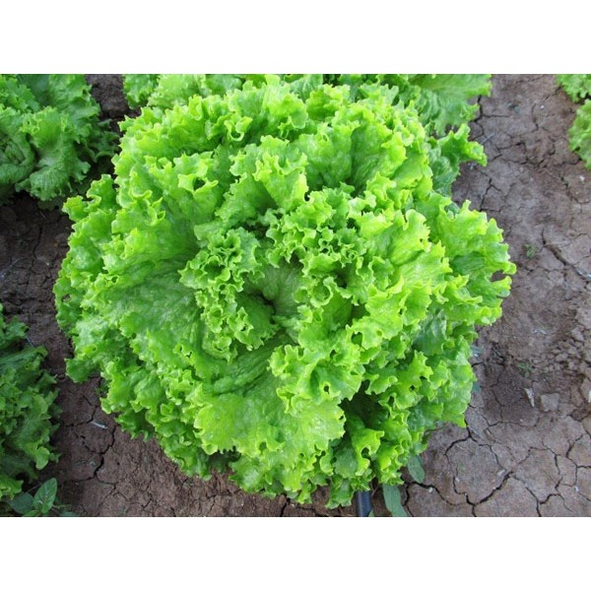

**Informações importantes:**

As alfaces são muito fáceis de cultivar seja na horta, num canteiro ou mesmo num recipiente.

Inicialmente deve ter em atenção que existem variedades de inverno e de verão.

Pode ser semeada em canteiros e quando tiverem 4 a 6 folhas podem ser transplantada para local definitivo.

Em zonas mais quentes, o transplante deve ser feito nos períodos de menor calor e de preferência já com o solo irrigado.

A Alface é muito sensíveis à falta de água.

**Alunos:** Tiago Batista, Luciana Rocha e Rita Barreto

**Batata**

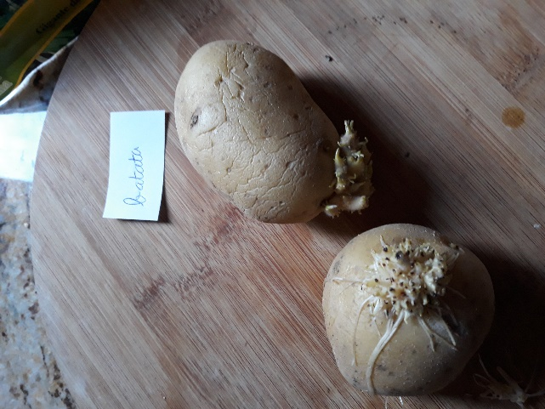

A batata propriamente dita é um tubérculo, ou seja, um órgão de armazenamento de nutrientes desenvolvido nos rizomas da planta, que por sua vez são caules que crescem abaixo do solo. Estes tubérculos são ricos em amido, contendo além dos hidratos de carbono, numa quantidade razoável de proteínas de alta qualidade, potássio e algumas vitaminas.

A batateira é uma planta que pode atingir de 30 cm a cerca de 1 m de altura. Suas flores podem ser brancas, rosas ou violetas, seus frutos têm 1 ou 2 cm de diâmetro e contêm algumas centenas de sementes.

**Clima**

A batata cresce melhor em clima ameno, sendo que a temperatura ideal para o cultivo situa-se entre 15°C e 25°C. Quando a temperatura do solo ultrapassa 27°C, a formação dos tubérculos é inibida.

**Luminosidade**

A batateira necessita de boa luminosidade para crescer bem, com pelo menos algumas horas de luz solar direta diariamente. Em regiões de clima quente, a batata pode ser cultivada com sombra parcial.

**Solo**

O solo estar sempre húmido.

**Rega**

O solo deve estar sempre húmido. O excesso de água facilita o surgimento de doenças na plantação.

**Alunos:** Beatriz Oliveira, André Pinto e António Oliveira

**Courgetes**

* 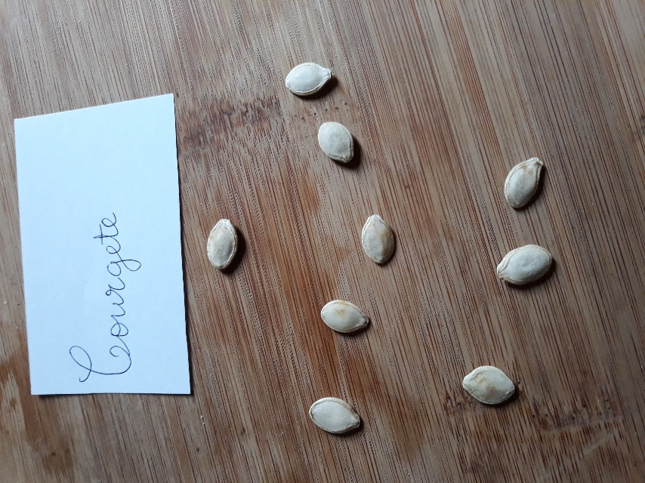Nome científico: *Cucurbita pepo*
* Familia: Cucurbitáceas
* Flores grandes de cor amarela
* Época dé cultivo: verão
* Sementeira: directa em abril
* Cuidados: frequentes ---monda / rega
* Plantação: isolada ou em fileiras (100x150cm)
* Colheita: a dois ou três meses após a sementeira
* Origem: tropical

Esta planta de folhas enormes é uma variedade de abóbora de frutos não demasiado grandes, sendo alongados e cilíndricos, com a pele verde clara ligeiramente estriada e brilhante, consoante as espécies e variedades. É de origem tropical e requer um clima estival quente, com temperaturas entre 20 e 30 ºC. Não convém plantar muito mais de 2 ou 3 plantas na nossa horta, porque tornam-se enormes.

Alunos: Vítor Marins, Diogo Gomes e Jéssica Andrade

**Couve repolho** **-Coração de Boi Vertus - Brassica oleracea**

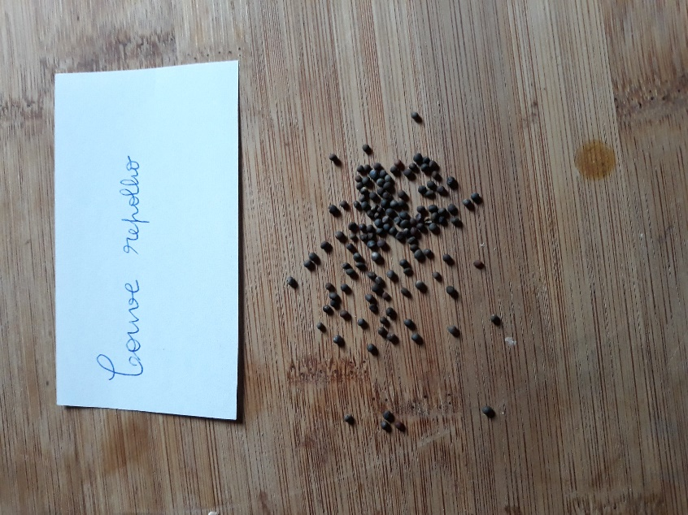

Repolho volumoso, cónico e bastante fechado. Variedade com pé curto, resistente e de bom rendimento. Resiste bem ao frio.

Tipo de solo: Rico e bem drenado. Trabalhado em profundidade.

Época para semear: De Março a Abril, e de Julho a Agosto.

Época de colheita: De Abril a Maio, e de Agosto a Setembro.

Exposição: Sol directo.

Semear diretamente na terra ou ao abrigo:

- Semear espaçado, diretamente na terra, cubra ligeiramente com terra fina, calque e regue como se fosse chuva fina. Mantenha o solo fresco até a germinação estar terminada.

- Um mês depois de semear e quando as plantinhas têm 3 folhas, faça um primeiro transplante, apanhando-as delicadamente. Plante as plantinhas com 10 cm de distância entre elas.

- Por fim, quando já têm entre 4 e 6 folhas, repita a operação, espaçando-as de 50 cm. Estas operações de transplante reforçam o sistema radicular.

**Cuidados:**

- Regue regularmente, cubra o solo à volta das plantas com palha.

- Não é necessária qualquer poda.

- Apanhar à medida que necessita, cortando o pé junto do solo.

**Alunos:** David Ribeiro, Beatriz Alves e Ana Matos

**Ervilha**

|  |  |
| --- | --- |
| **NOME BOTÂNICO** | ***Pisum sativum*** |
| **COMPOSIÇÃO** | Rica em vitaminas A e C, proteína, cálcio, fósforo, ferro, potássio |
| **PROPRIEDADES** | Controla o sistema nervoso e combate a diabetes e infecções cardíacas |
| **CARACTERÍSTICAS** | Planta anual com caule herbáceo |
| **CULTIVO** | Preparar terreno definitivo com 30 cm de profundidade, liso e livre de torrões  Enterrar sementes com 3 cm de profundidade  Monda manual ou química sempre que necessária  Tutoragem de acordo com o crescimento da planta  Rega – não é necessária, excepto se não chover, mas é necessária humidade na época da floração e do desenvolvimento do fruto |
| **CICLO BIOLÓGICO** | Sementeira no norte e sul de Portugal – entre Outubro e Novembro  Sementeira no centro de Portugal – entre Novembro e Janeiro  Colheita no norte de Portugal – entre Abril e Maio  Colheita no centro de Portugal – entre Março e Junho  Colheita no sul de Portugal – entre Fevereiro e Maio |
| **CLIMA** | Temperado  Germinação – entre os 20 e 24.ºC  Vegetação – entre os 13 e os 18.ºC  Floração e maturação do fruto – inferior a 25.ºC |
| **SOLO** | Bem drenado  Leve  Evitar solos arenosos  pH entre 7,0 e 7,5 |
| **ROTAÇÃO** | 4 a 5 anos.  Alho e cebola são bons precedentes |
| **DISTÂNCIA** | 3 a 5 cm entre plantas |
| **PRAGAS** | Ácaros, mosca branca, lagarta, traça, tripes, afídeos, borboleta, lesma |
| **DOENÇAS** | Míldio, oídio, podridão branca, podridão cinzenta, podridão do pé, ferrugem, septoriose |

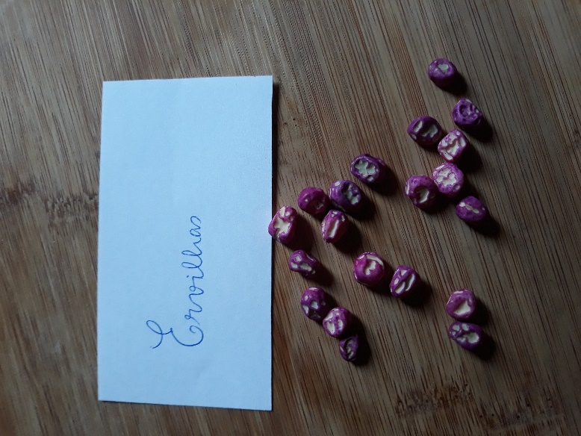

**Alunos:** João Moutinho e Eva Rodrigues

**Espinafres**

**Origem:** Antiga Pérsia (Centro e Sudoeste da Asia)

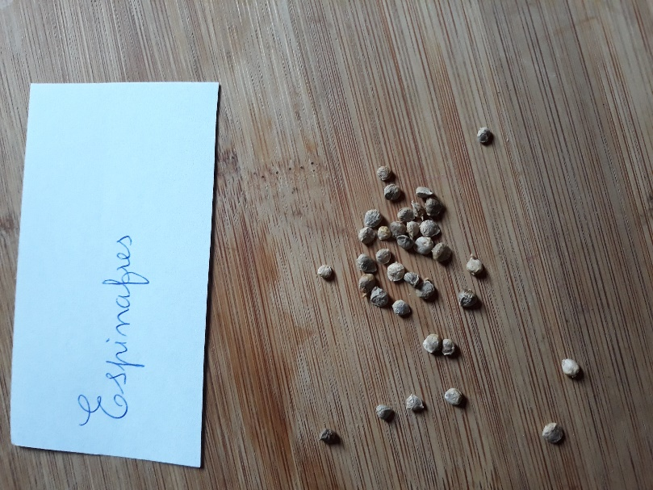**Familia:** Amarantáceas

Hábito: Rasteira

**Cor:** Verde Escura

**Alimentação:** Em excesso bloqueia a absorção de cálcio pelo organismo humano (ácido oxálico). É rico me caroteno, ácido fólico, minerais ferro e iodo)

**Sementeira:** Periodicamente a partir de Março e até Setembro, mais adequado é no final de Agosto.

**Terreno:** Argiloso

**Compasso:** Dose um pouco exagerada em regos espaçados de 30cm

**Germinação:** Lenta, podendo levar de 15 a 20 dias.

**Desbaste:** Proceder logo após a germinação para homogenizar o compasso (30cm).

**Rega**:Tem grandes carências hídricas mas não tolera o encharcamento, por isso, as regas além de espaçadas e abundantes, devem ser acompanhadas de empalhamento para retardar o espigamento. precoce.

**Colheita:** 2 maneira; para as semeadas na primavera, arrancar a planta inteira. Nas semeadas no verão para colheita no Inverno. deve-se colher de forma continua evitando tocar nas do centro.

**Alunos:** Gonçalo Lopes e voluntário André Valente

**Salsa**

|  |  |
| --- | --- |
| **NOME BOTÂNICO** | ***Petroselinum crispum*** |
| **COMPOSIÇÃO** | Rica em vitaminas A, C e E, fósforo, cálcio, ferro, enxofre |
| **PROPRIEDADES** | Actua sobre infecções urinárias, celulite, insuficiência cardíaca, diabetes, cálculos renais, anemia, dismenorreia. As folhas têm propriedades diuréticas e tonificantes |
| **CARACTERÍSTICAS** |  |
| **CULTIVO** | Semear directamente em terreno definitivo e cobrir as sementes ligeiramente com terra (5 mm)  Pode ser necessário desinfectar o solo ou realizar outro tipo de tratamentos  Rega – gota-a-gota e diária para que o terreno esteja sempre humedecido |
| **CICLO BIOLÓGICO** | Sementeira – entre Fevereiro e Março e Agosto e Setembro  Germinação – entre 20 a 40 dias  Colheita – entre 80 a 100 dias após a sementeira |
| **CLIMA** | Fresco  Sensível à geada  Meia-sombra  Temperatura óptima para:  Germinação – entre os 18 e os 25.ºC  Vegetação – entre os 18 e os 22.ºC |
| **SOLO** | Profundo  Fresco  Rico em matéria orgânica  Abrigado  Textura franca  Arejado  Capacidade para retenção de água.  pH entre os 5,5 e 6,0 |
| **ROTAÇÃO** | As hortaliças são boas precedentes. Gostam da companhia do tomate |
| **DISTÂNCIA** | 10 a 15 cm entre as sementes |
| **PRAGAS** | Ácaros, afídios, alfinetes, larvas, lagartas, lesmas, tripes, pulgão, cochonilha |
| **DOENÇAS** | Míldio, oídio, podridão cinzenta, podridão branca, manchas secas, septoriose, esclerotínia, mofo cinzento |

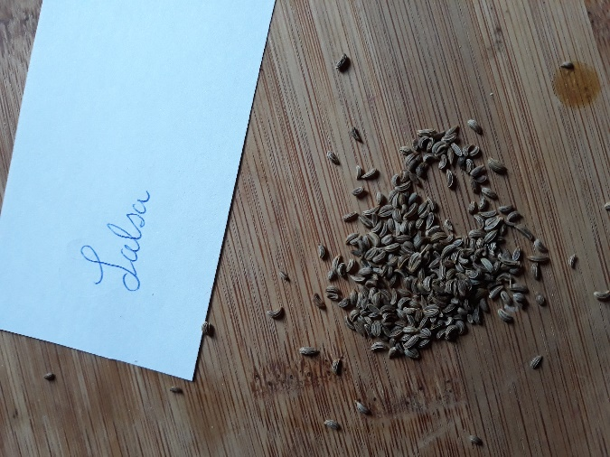

**Aluno:** João Brandão e Ana Santos

**Tomate**

|  |  |
| --- | --- |
| **NOME BOTÂNICO** | ***Solanaceae lycopersicon esculentum*** |
| **COMPOSIÇÃO** | Rica em vitaminas A, C, água e sais minerais, nomeadamente potássio e licopeno |
| **PROPRIEDADES** | Antioxidante |
| **CARACTERÍSTICAS** | Planta perene com caule herbáceo |
| **CULTIVO** | Semear em terreno definitivo depois de limpo, cavado e estrumado  Plantação em torrão a 1,5 cm abaixo do solo – coloque uma estaca com 1,5 m junto da planta para a tutoragem  Eliminar lançamentos laterais (talos) das axilas das folhas  Deitar cinza ou cal e volta da planta para evitar ataque de lesmas  Flores em forma de cacho  Furo de cor vermelha, laranja ou amarela  Rega – frequente, sem encharcamento |
| **CICLO BIOLÓGICO** | Sementeira - Março  Germinação – 2 semanas após a sementeira  Colheita – 90 dias após a sementeira |
| **CLIMA** | Pouco resistente ao frio e à geada  Abrigado e soalheiro  Mediterrâneo  Temperatura óptima entre 25 e 35.ºC |
| **SOLO** | Profundo  Pouco exigente  Bem drenado  Os solos areno-argiloso ou francos são os mais indicados.  pH entre 5,5 e 7,0 |
| **ROTAÇÃO** | 4 anos |
| **DISTÂNCIA** | 15 cm entre plantas e 1 m entre linhas |
| **PRAGAS** | Ácaros, mosca branca, aranhiço vermelho, pulgão verde, pulgão, tripes, lesma, alfinete, escaravelho, lagarta do fruto, lagarta da folha |
| **DOENÇAS** | Míldio, cladosporiose, viroses, podridão apical, asfixia radicular, necrose apical |

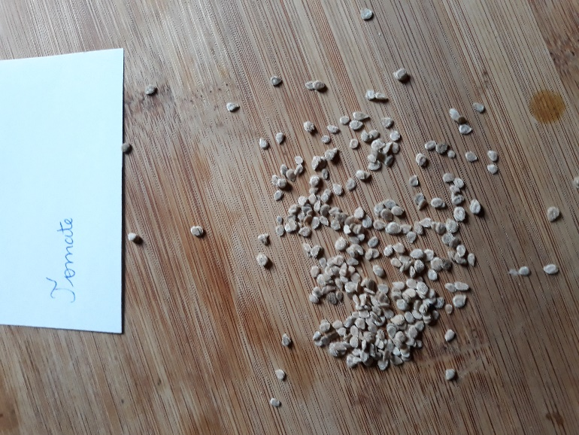

**Aluna:** Maira Teixeira